作业4
1.Josephus问题，n个人围坐成一圈，按顺序编号为1－n，确定一个整数m，从1号开始数数，每数到第m个人出列，剩下的人从下一个人重新开始数，直至只剩下一个人为止。
2 2
4 6
7 6
8 3

1 5
3
1 5
4 7

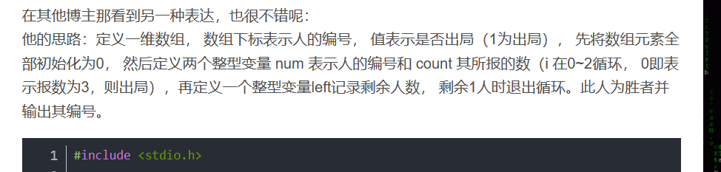
对n=8，m=5，过程和结果如下图所示，黑色数字为编号，红色数字为出列顺序，最后剩下的是3号

定义一维数组， 数组下标表示人的编号， 值表示是否出局（1为出局）， 先将数组元素全部初始化为0， 然后定义两个整型变量 num 表示人的编号和 count 其所报的数（i 在0~2循环， 0即表示报数为3，则出局），再定义一个整型变量left记录剩余人数， 剩余1人时退出循环。此人为胜者并输出其编号。

编写程序，对任意输入的n和m，求出最后剩下的人的编号。要求利用线性表保存这n个人，分别用公式化和链表两种描述方法实现。
输入：input.txt，两个整数n（3－100），m（1－m）
输出：若输入合法，按出列顺序输出人的编号，否则输出“WRONG”。编号之间用一个空格间隔，最后一个编号后不能有空格。两种实现方法各输出一次，用回车间隔，最后输出一个回车。如上述例子的输出应为：
――――――――
5 2 8 7 1 4 6 3
5 2 8 7 1 4 6 3

―――――――――

- 利用教材中的Stack类，为其设计外部函数（非成员函数）实现下面delete_all功能，必要时可以使用临时的Stack对象。编写主函数测试delete_all函数，栈元素设定为字符类型即可。
template <class T>
void delete_all(Stack<T> &s, const T &x)——删除栈s中所有等于x的数据项，保持其他数据项顺序不变。
输入：input.txt，其第一个字符为x，其后按栈底到栈顶的顺序依次给出栈中字符，字符间用空格、回车或制表符间隔，如：
a
b a t a a e c
表示栈底→栈顶内容为b a t a a e c，要删除内容为a
输出：删除后栈中字符内容，从栈顶到栈底的顺序即可，相邻元素间用空格间隔，最后一个元素之后不能有空格。最后输出一个回车。如上例，应为
―――――――――
c e t b

―――――――――――――

注意：应正确处理输入中空栈等情况。

